Содержание

1. Постановление администрации сельского поселения Сергиевск муниципального района Сергиевский Самарской области
№17 от 02 апреля 2024 года «Об утверждении проекта планировки территории и проекта межевания территории объекта: 2220П «Сбор нефти и газа со скважины № 669 Боровского месторождения» в границах сельского поселения Сергиевск муниципального района Сергиевский Самарской области»……………………………………………………………………………………………………………………………………………3

АДМИНИСТРАЦИЯ
СЕЛЬСКОГО ПОСЕЛЕНИЯ СЕРГИЕВСК
МУНИЦИПАЛЬНОГО РАЙОНА СЕРГИЕВСКИЙ
САМАРСКОЙ ОБЛАСТИ

ПОСТАНОВЛЕНИЕ
02 апреля 2024г. №17
Об утверждении проекта планировки территории и проекта межевания территории объекта: 2220П «Сбор нефти и газа со скважины № 669 Боровского месторождения» в границах сельского поселения Сергиевск муниципального района Сергиевский Самарской области

В соответствии со статьями 41 – 43, 46 Градостроительного кодекса Российской Федерации, учитывая Протокол публичных слушаний от 29.03.2024 г.; Заключение о результатах публичных слушаний от 01.04.2024 г., руководствуясь Федеральным законом от 06.10.2003 г. № 131-ФЗ «Об общих принципах организации местного самоуправлении в РФ», Администрация сельского поселения Сергиевск Самарской области
ПОСТАНОВЛЯЕТ:
1. Утвердить проект планировки территории и проект межевания территории объекта: 2220П «Сбор нефти и газа со скважины № 669 Боровского месторождения» в границах сельского поселения Сергиевск муниципального района Сергиевский Самарской области.
2. Опубликовать настоящее Постановление в газете «Сергиевский вестник» и разместить на сайте Администрации муниципального района Сергиевский по адресу: http://sergievsk.ru/ в информационно-телекоммуникационной сети Интернет.
3. Настоящее Постановление вступает в силу со дня его официального опубликования.
4. Контроль за выполнением настоящего Постановления оставляю за собой.
Глава сельского поселения Сергиевск
муниципального района Сергиевский
М.М.Арчибасов

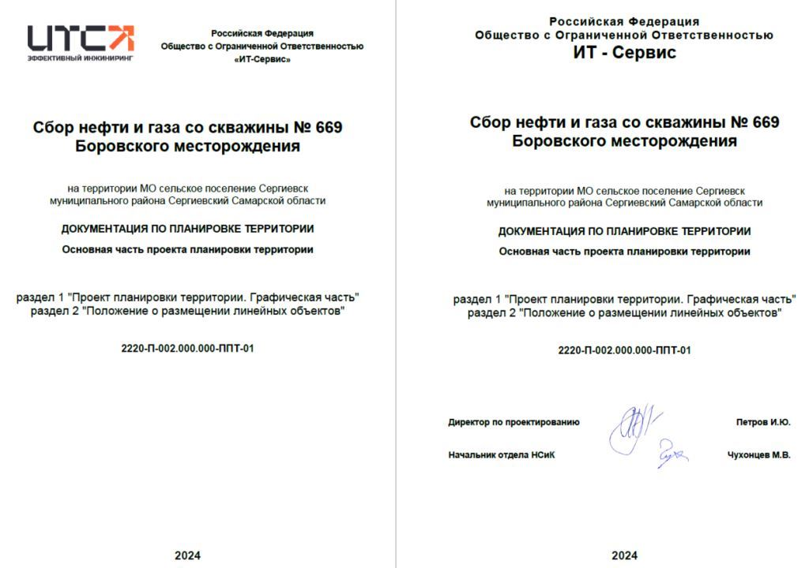
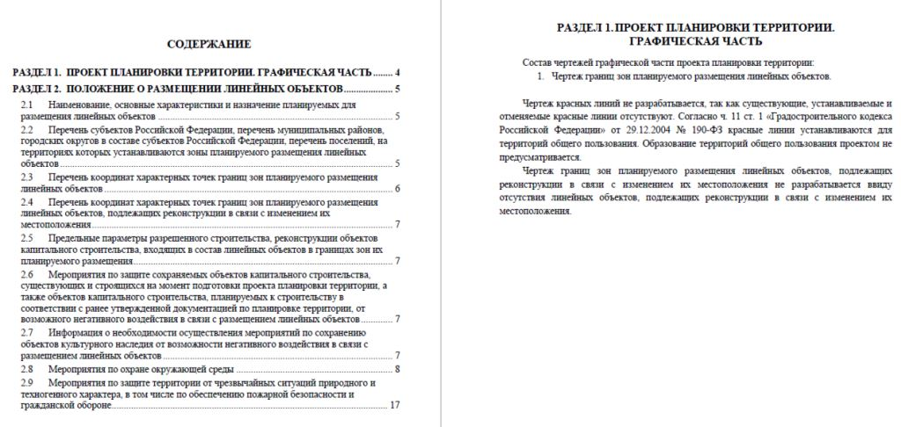
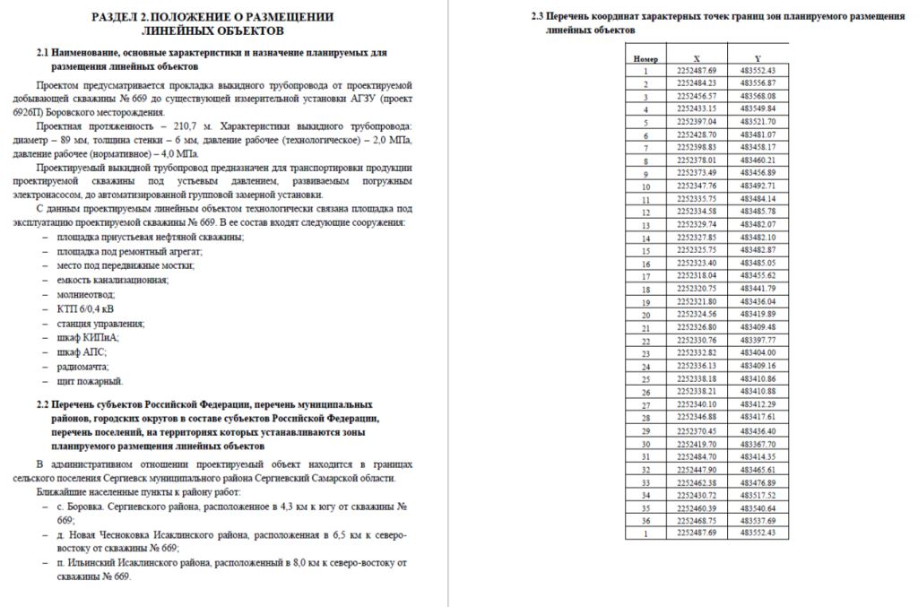
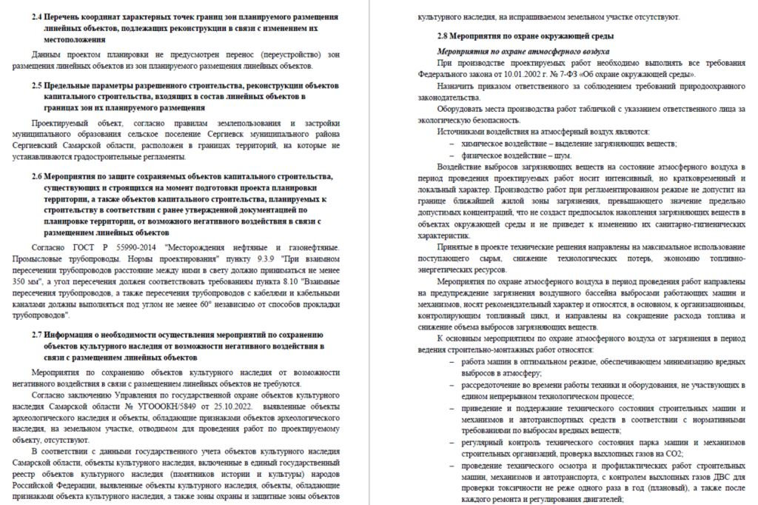

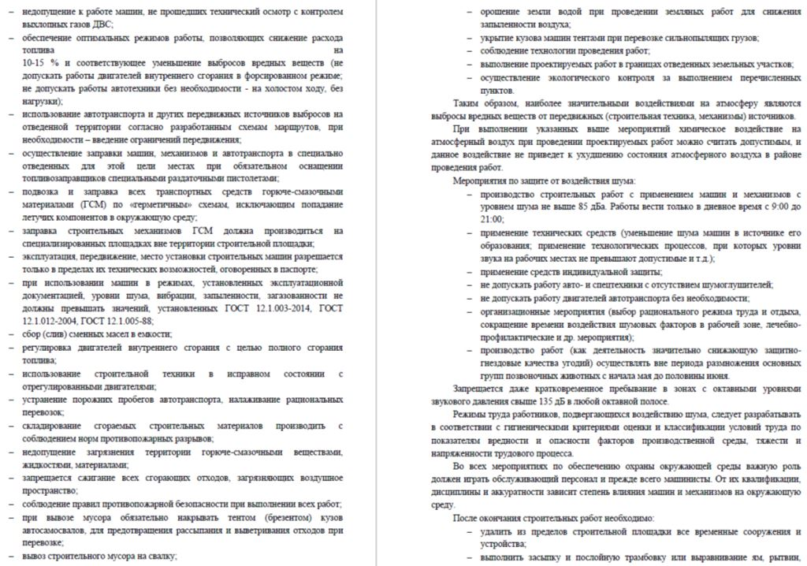
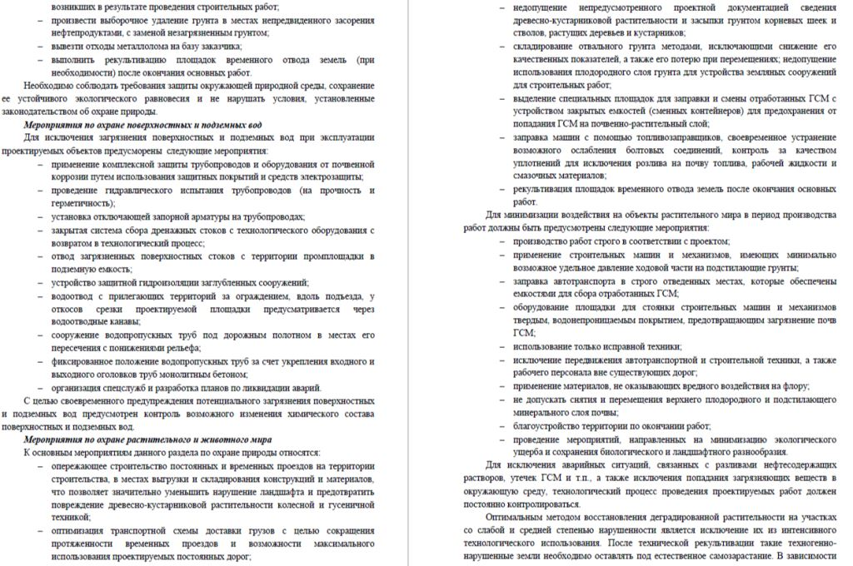

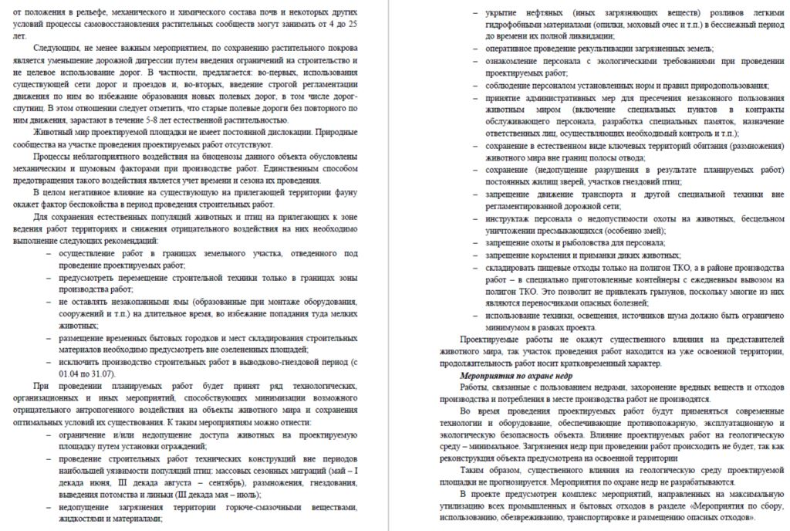
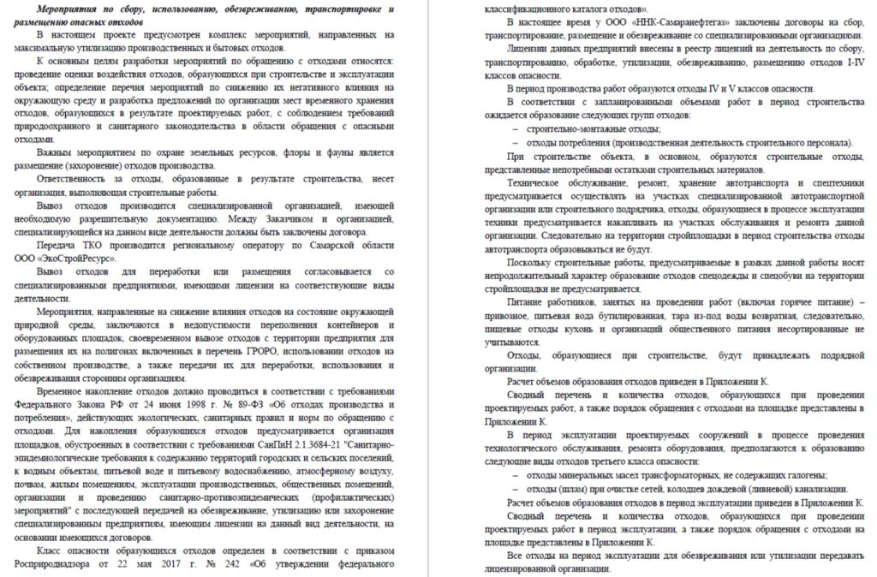

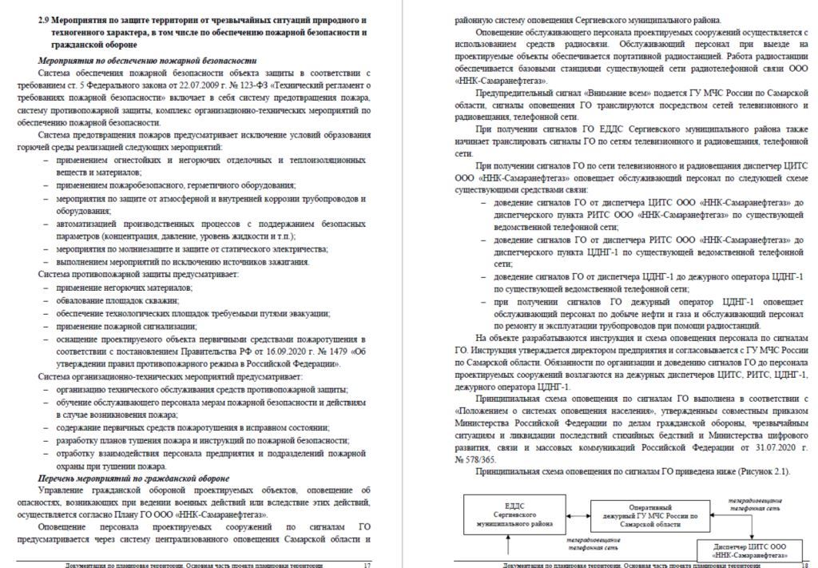
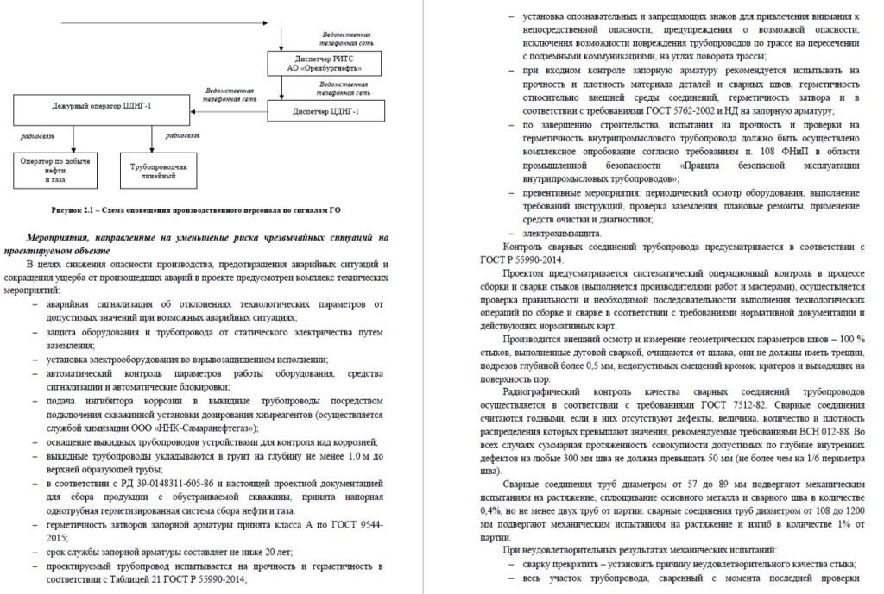

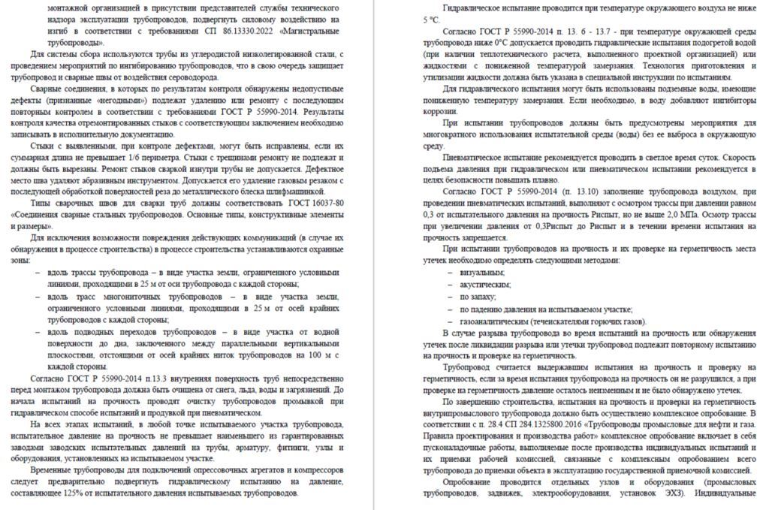
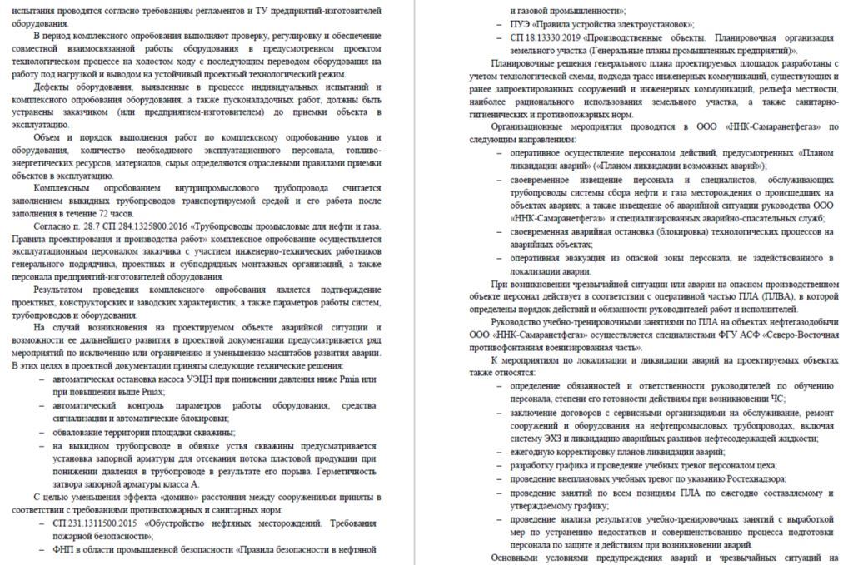
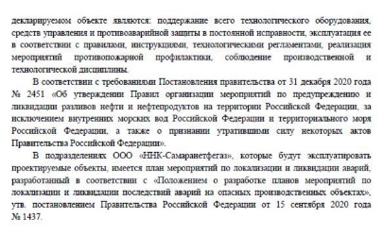
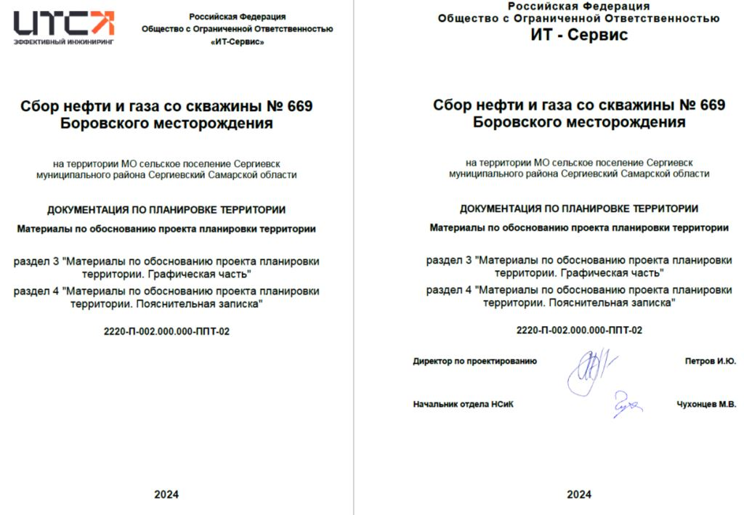
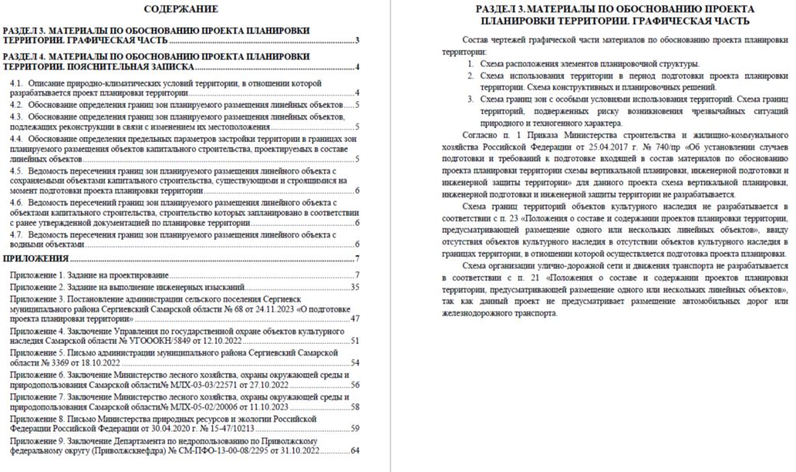

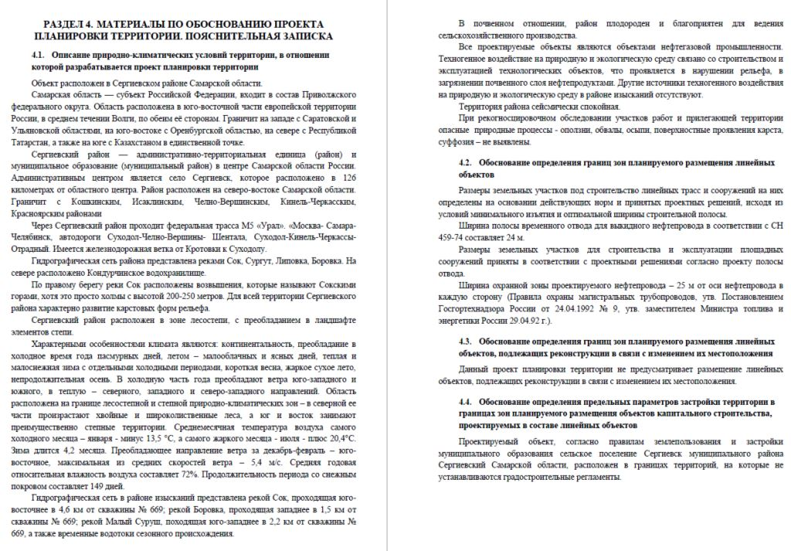
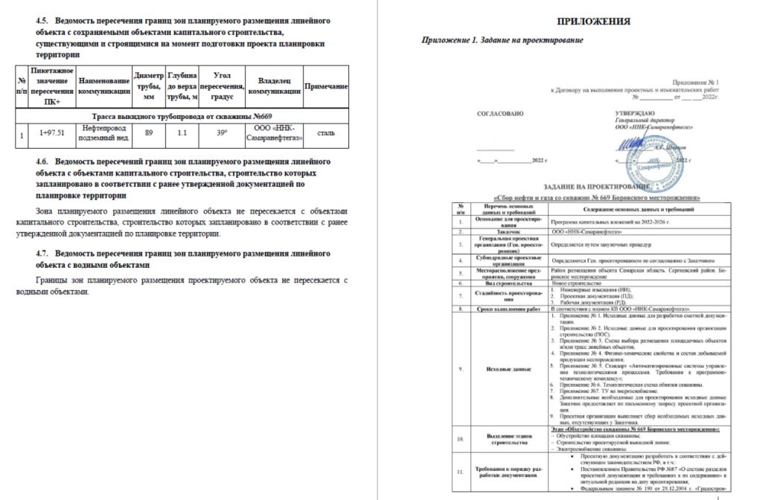

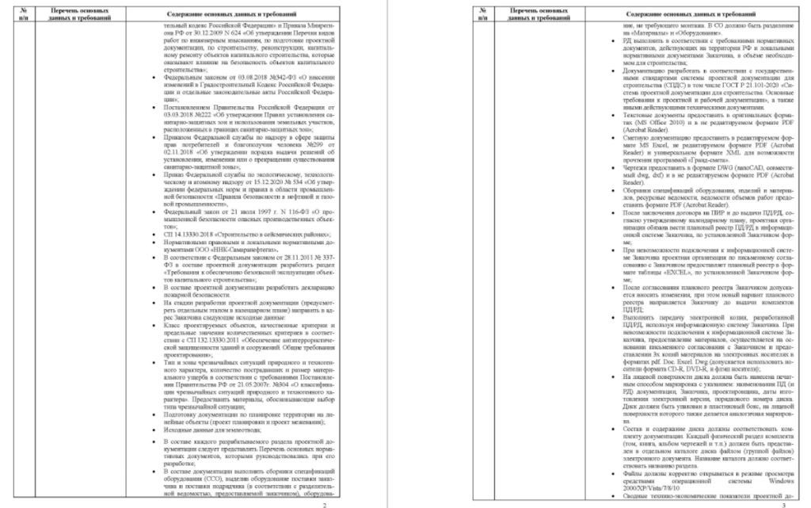
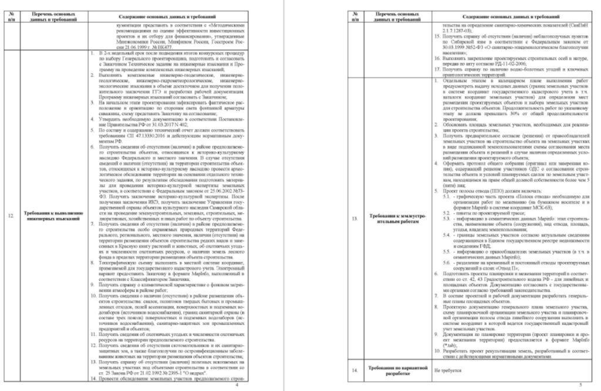

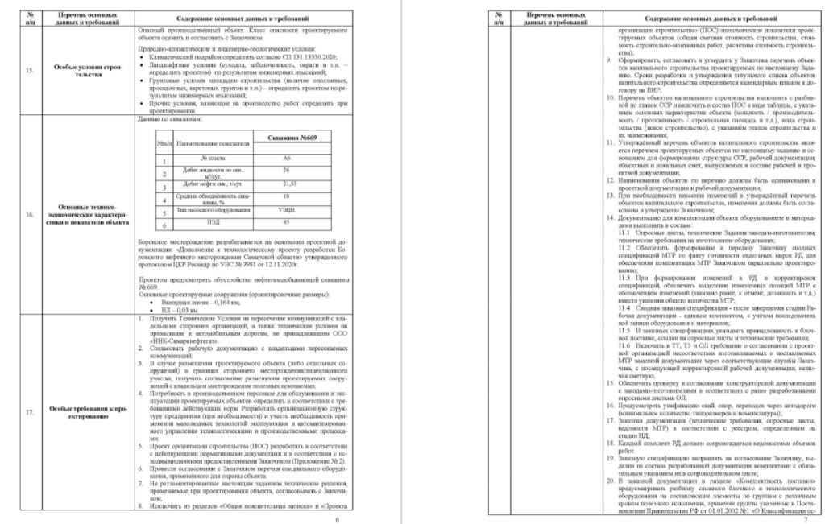
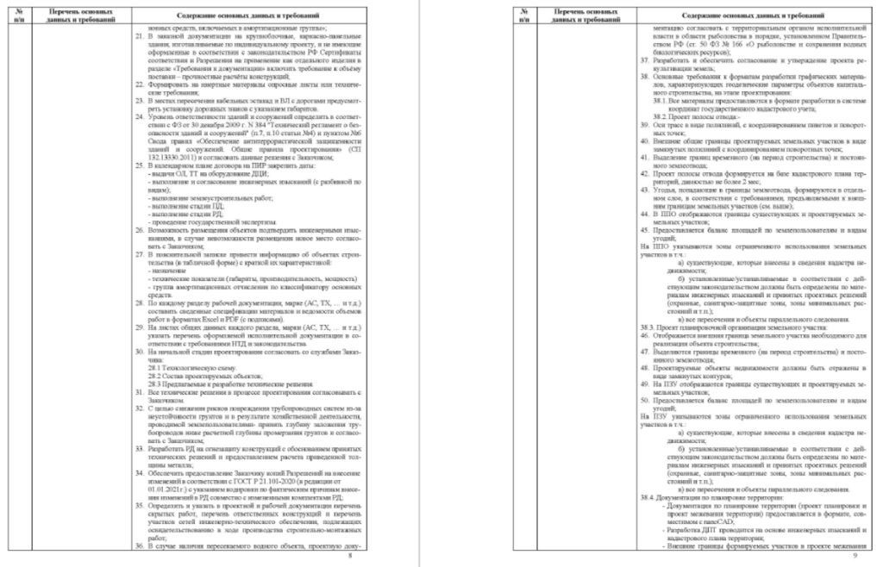

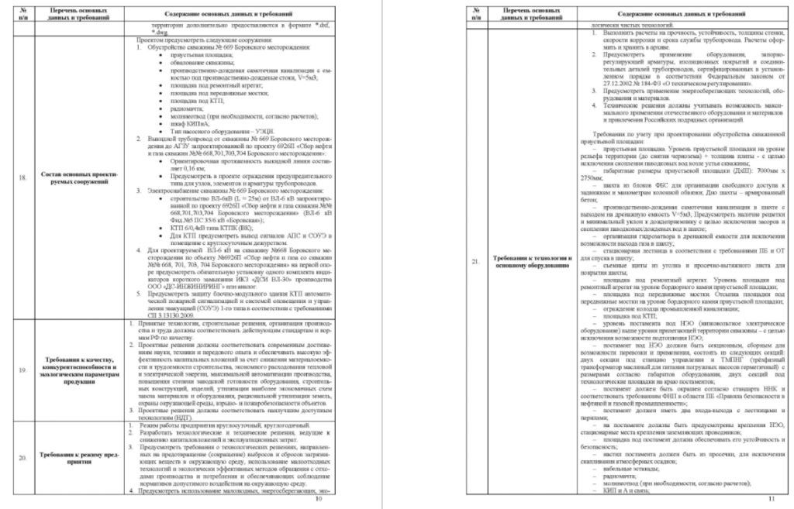
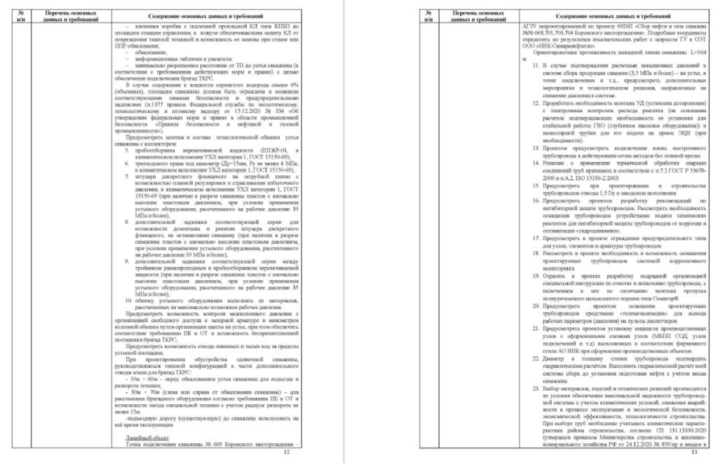

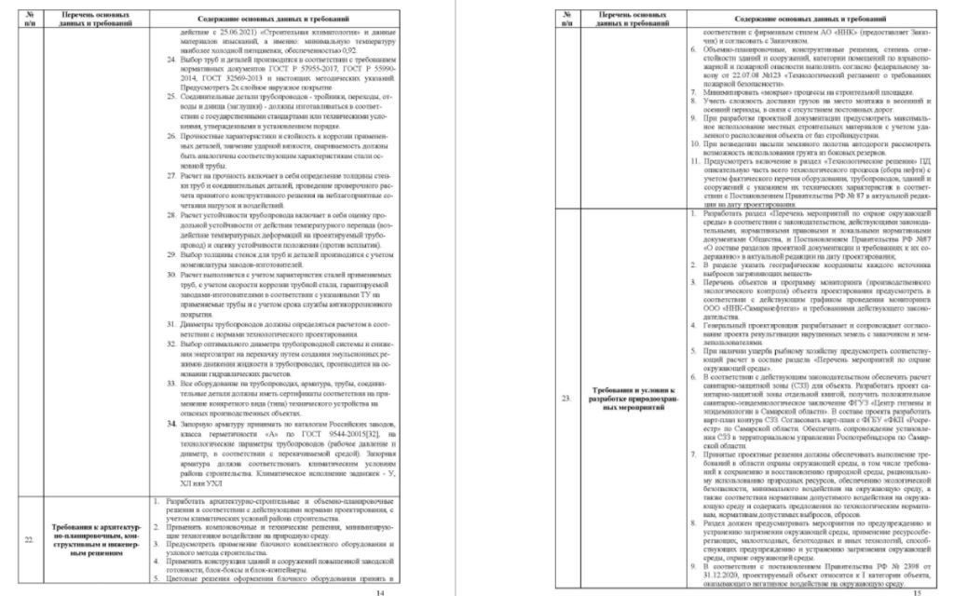
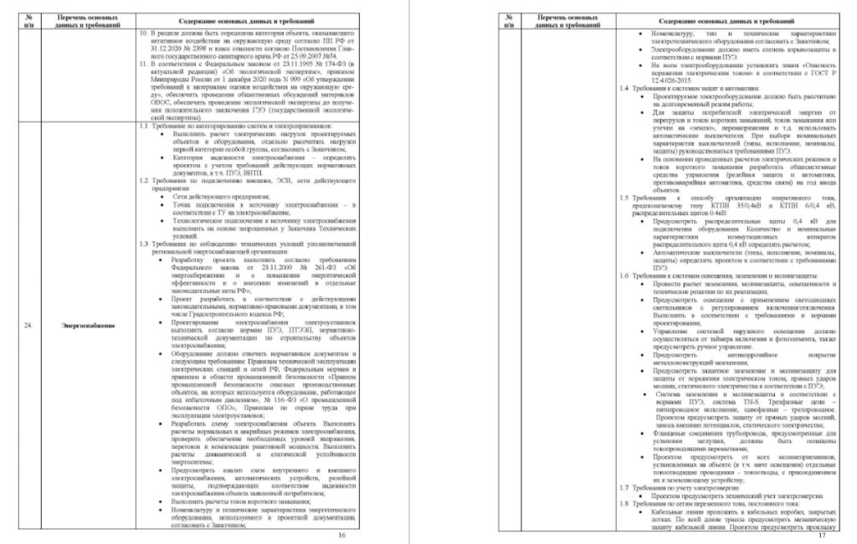

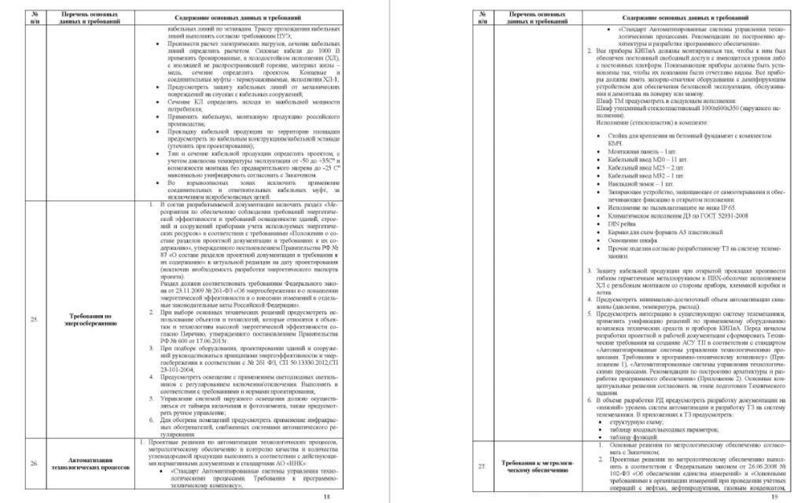
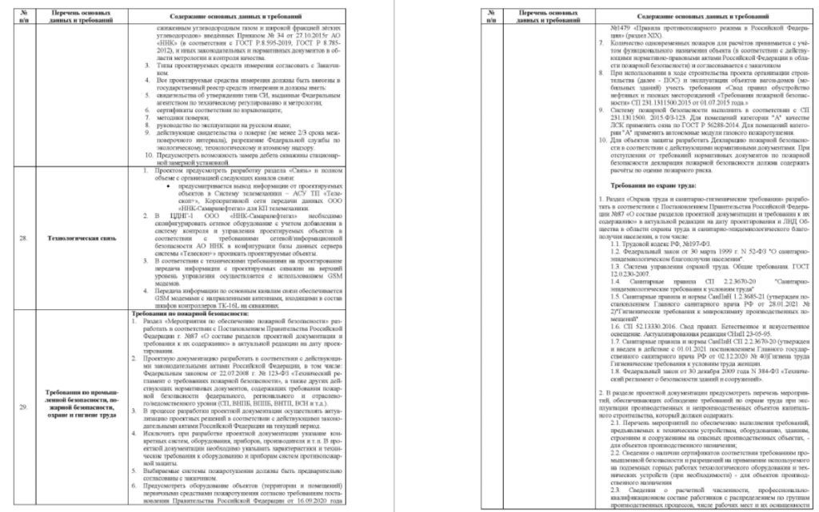

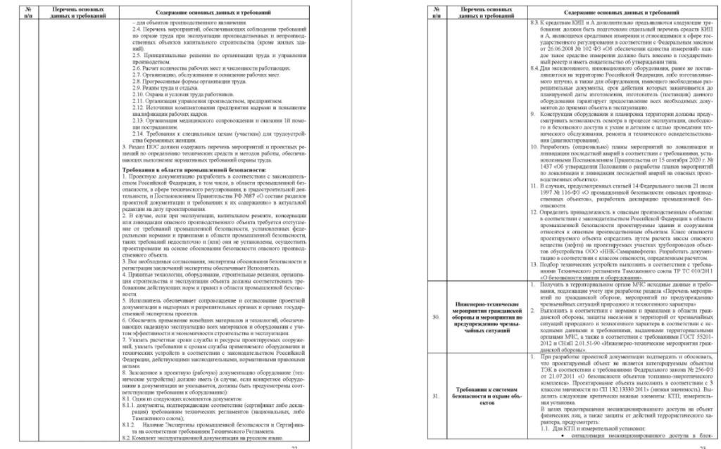
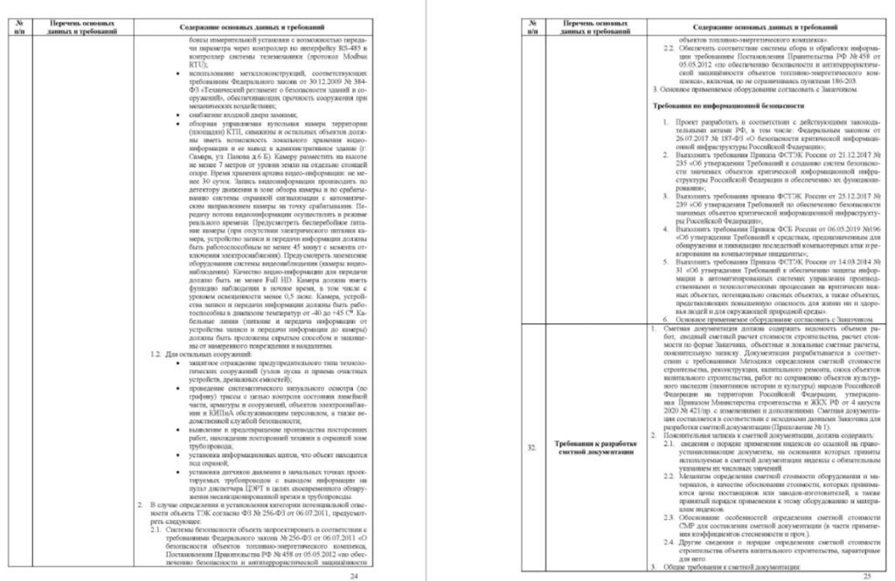

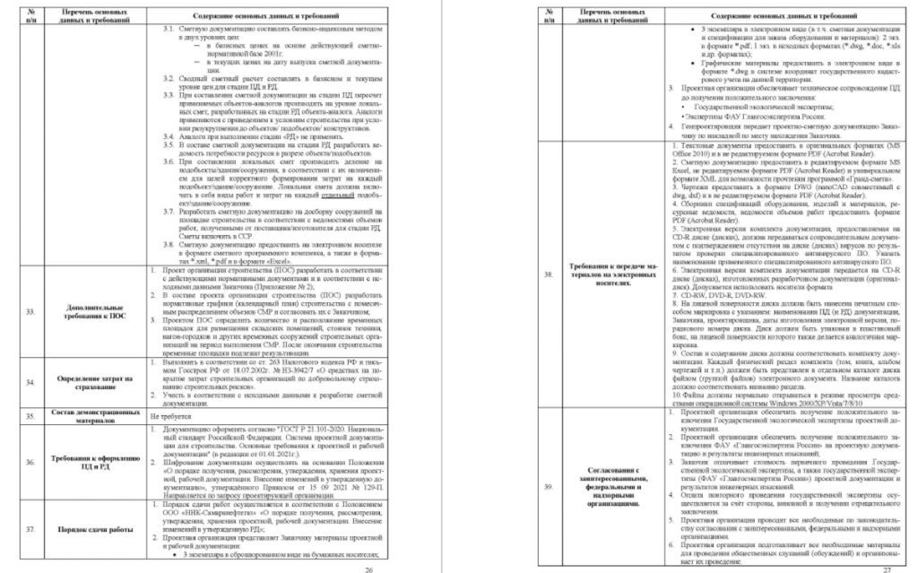
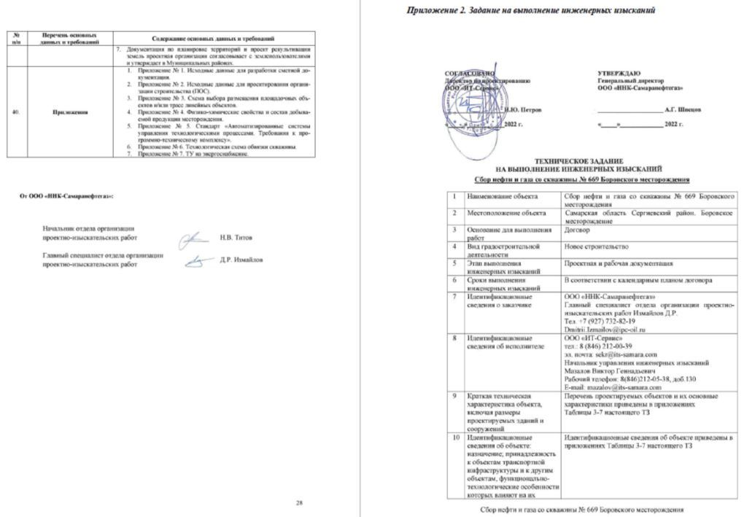

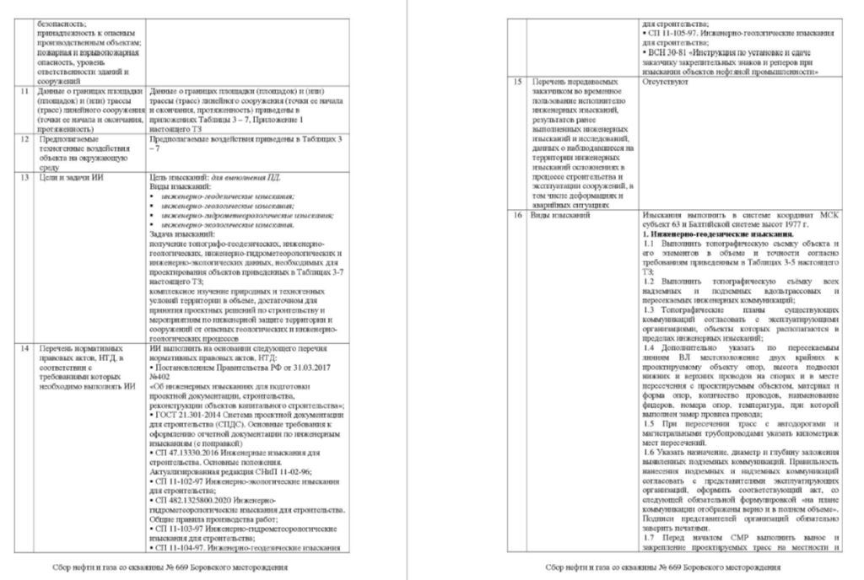
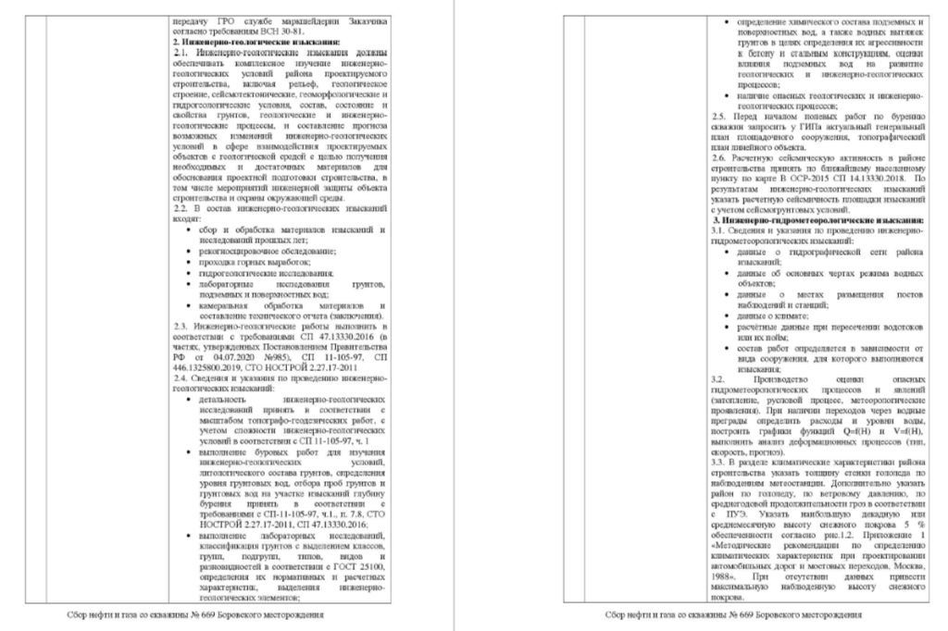

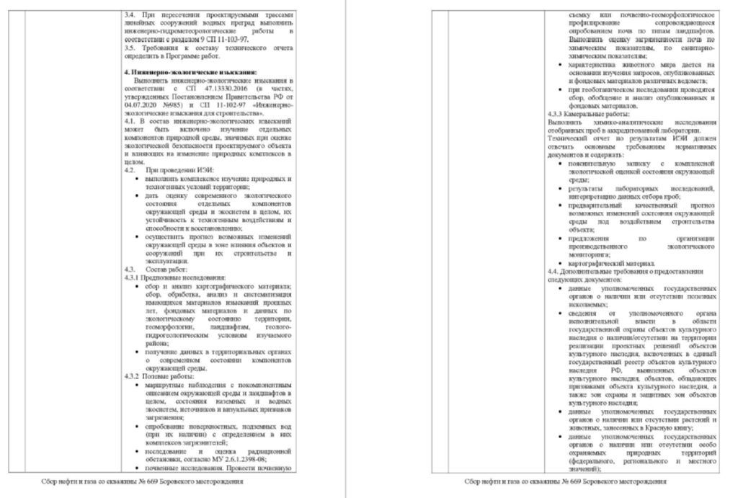
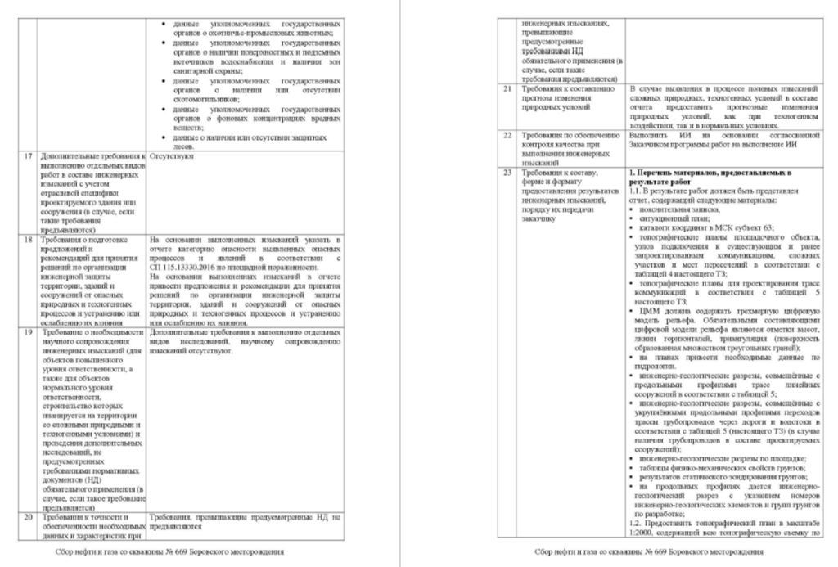

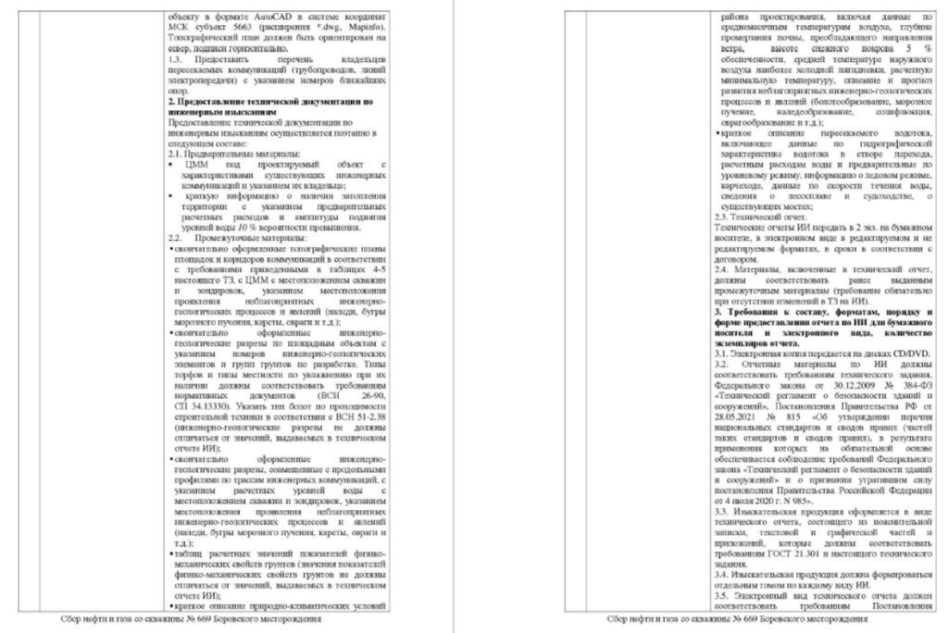
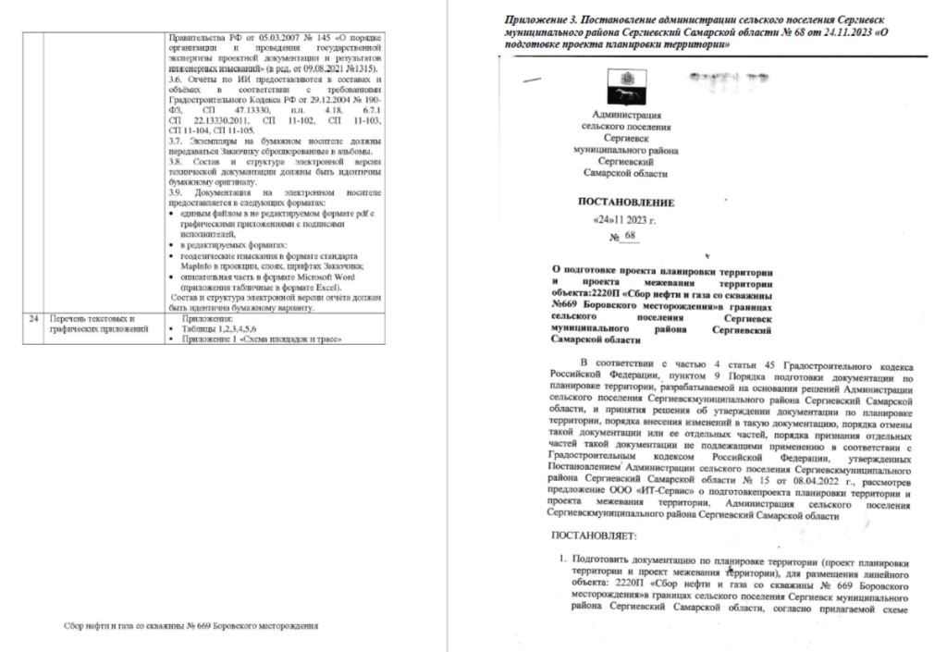

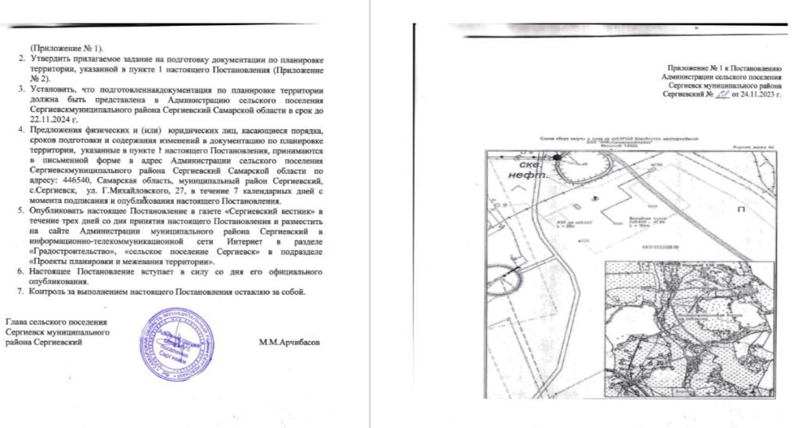
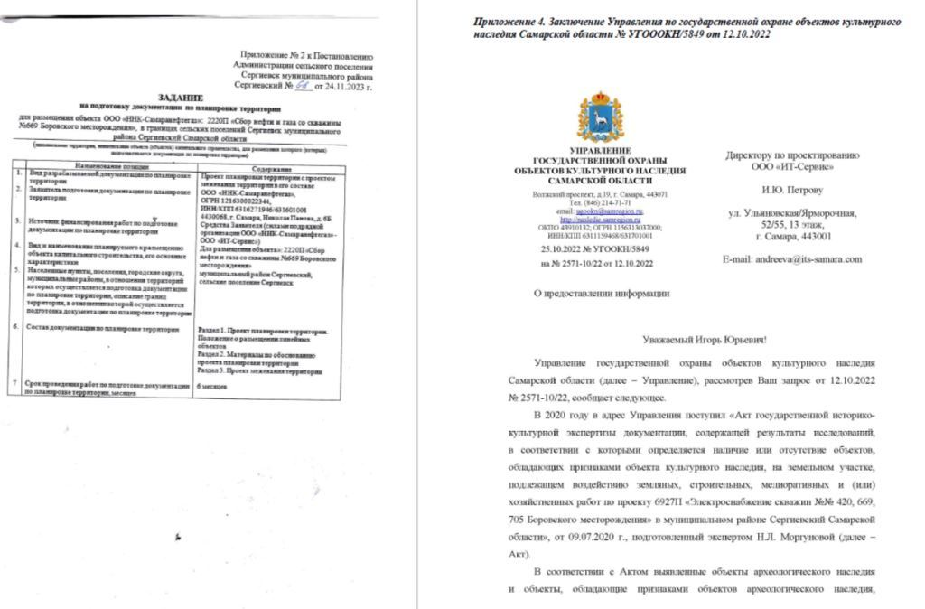

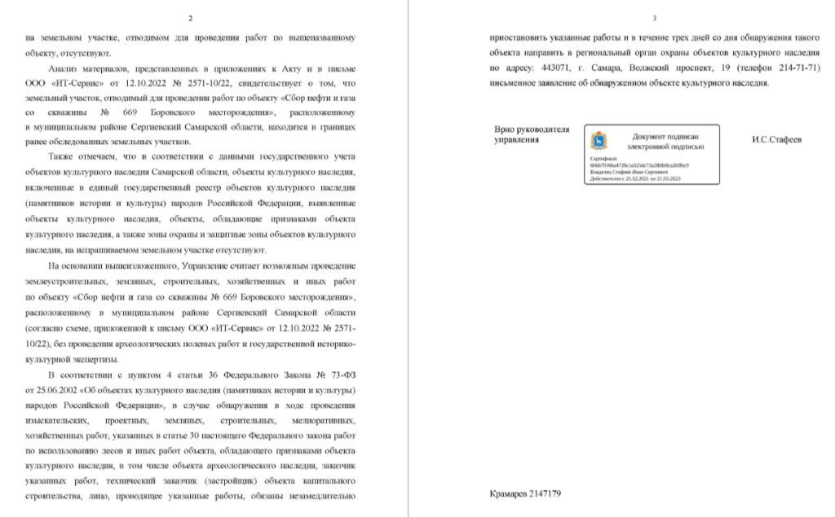
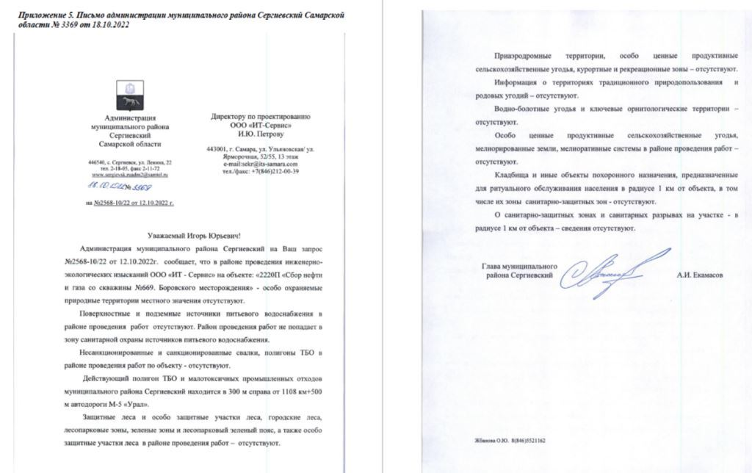

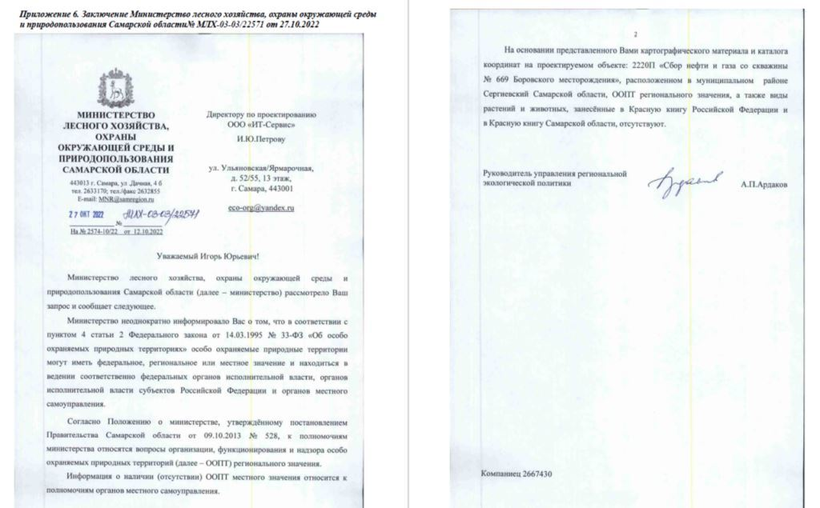

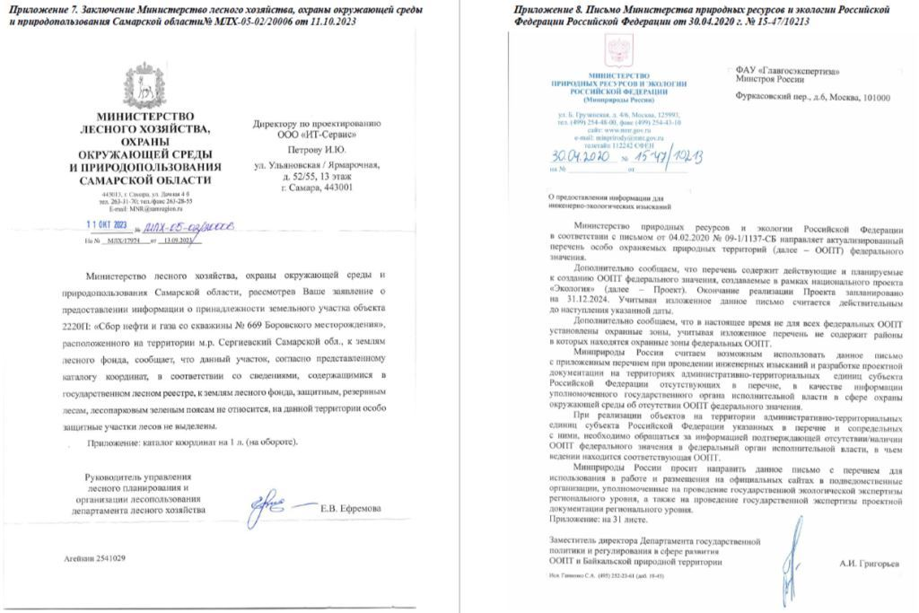

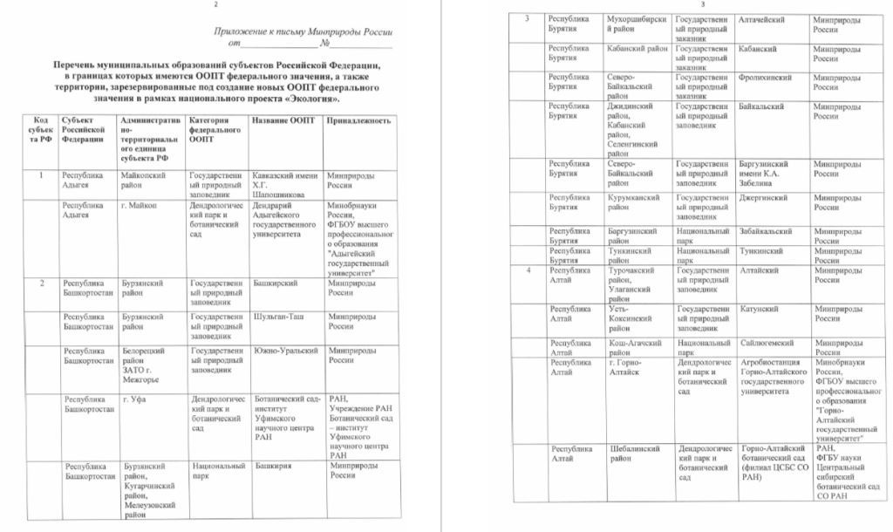
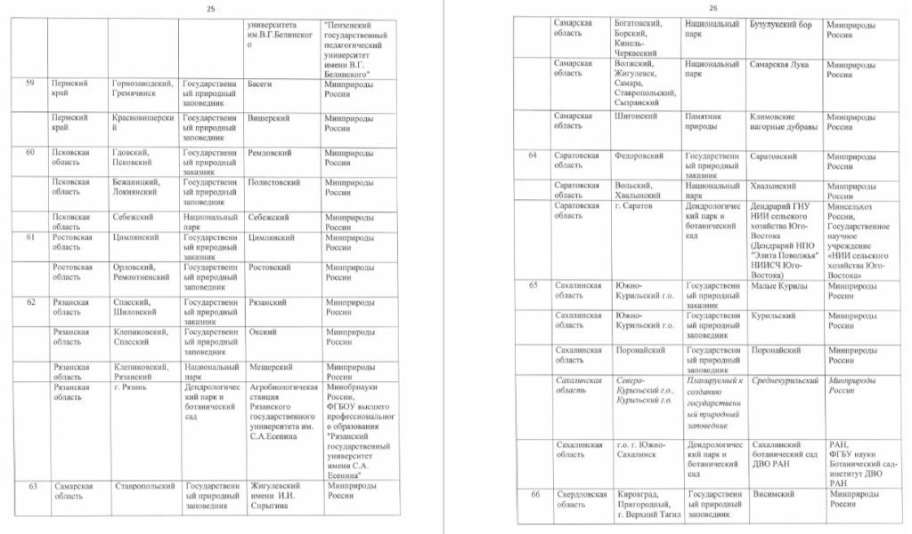

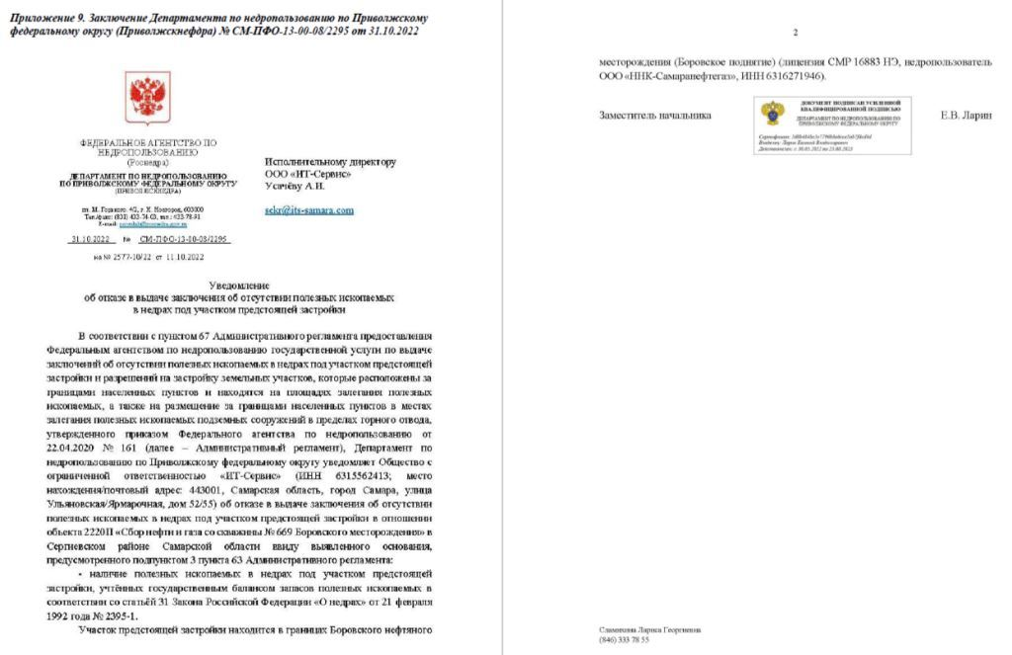
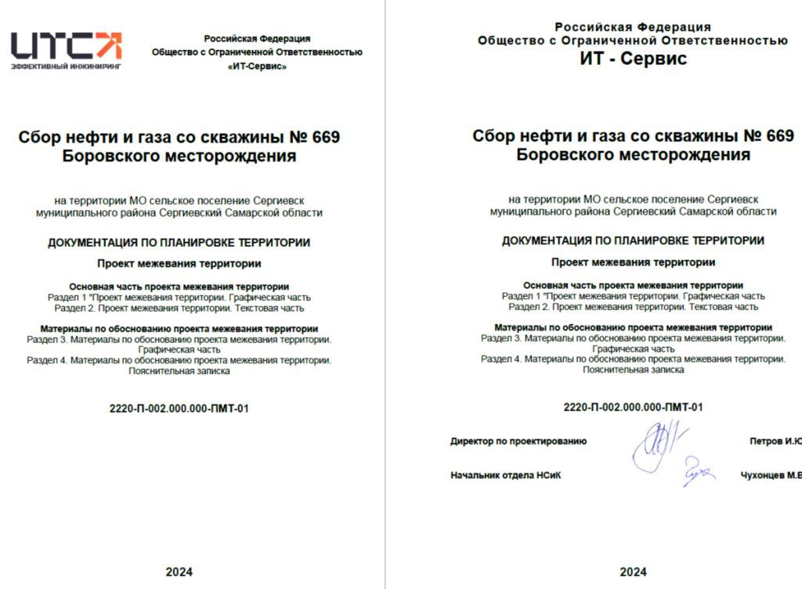
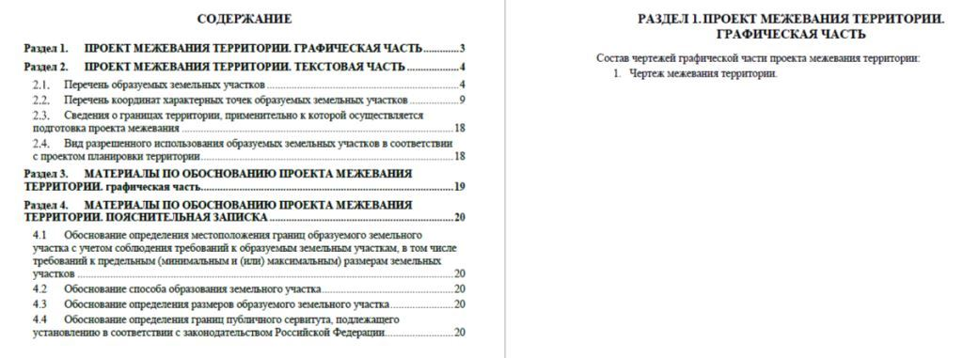
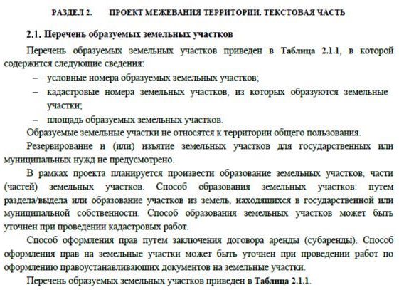
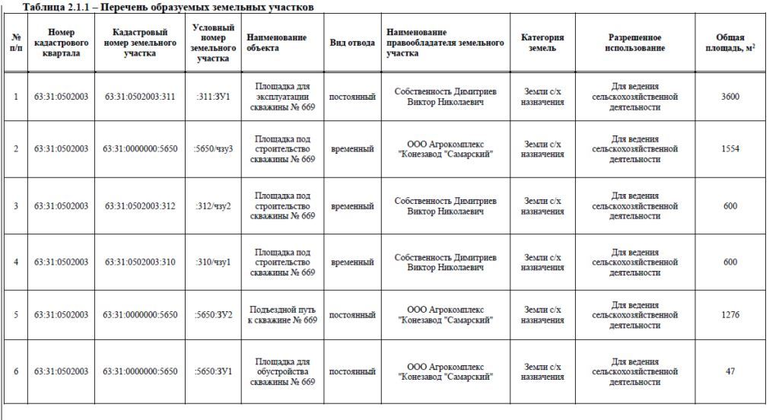

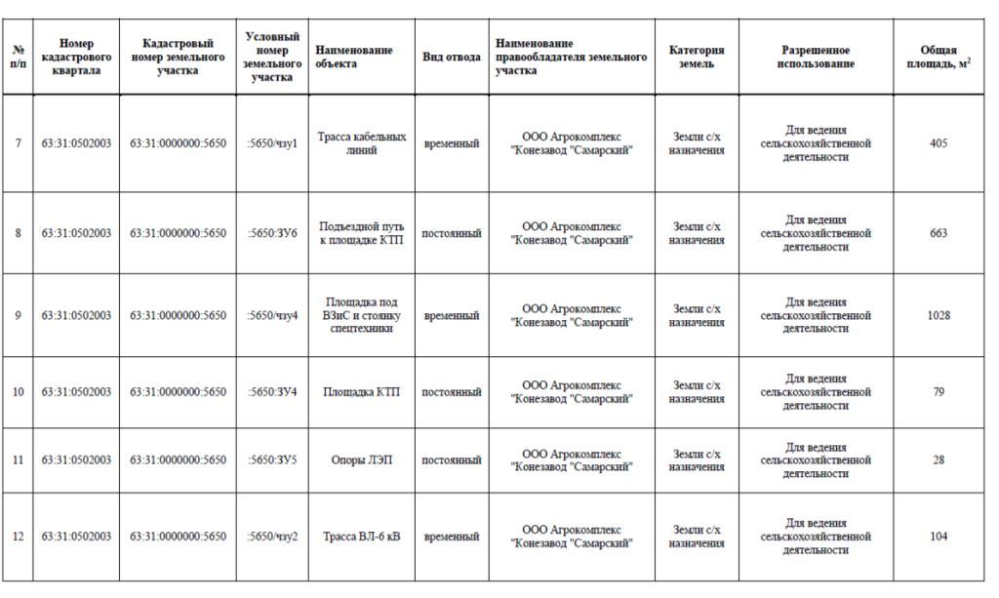
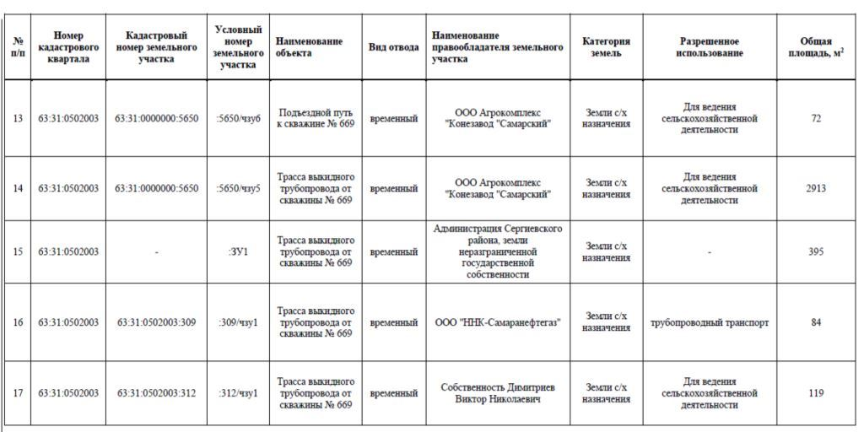
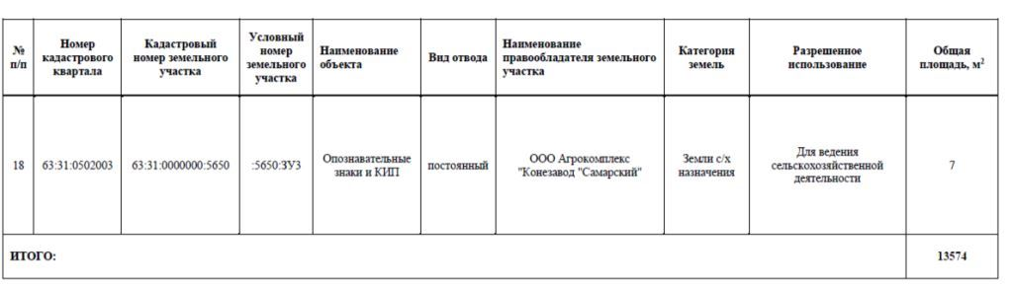

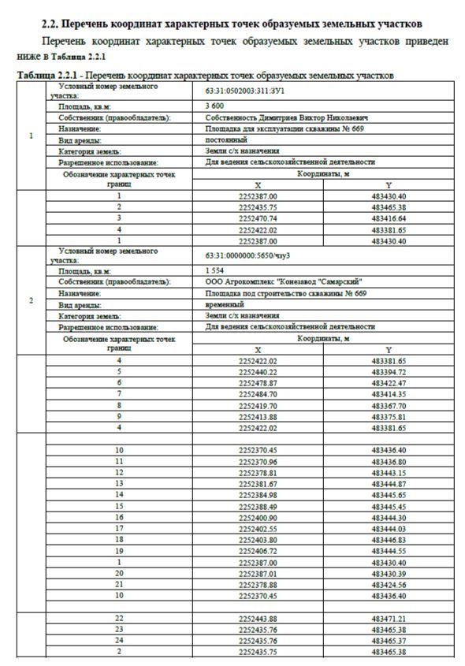
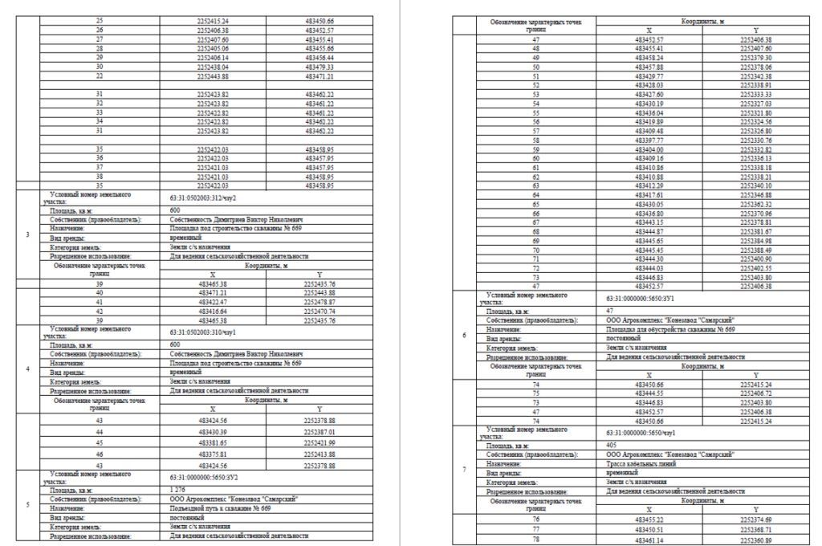

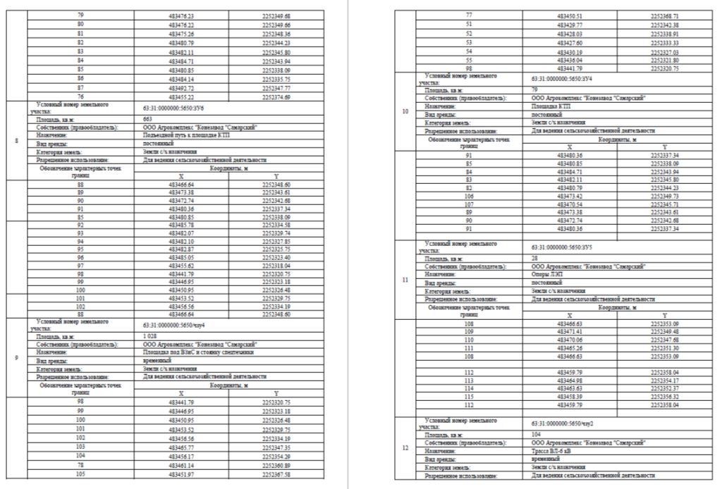
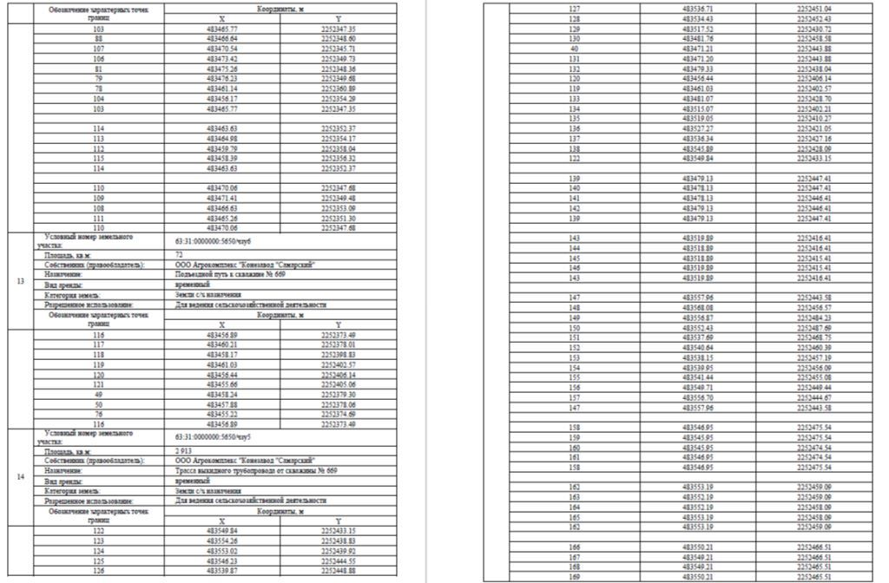

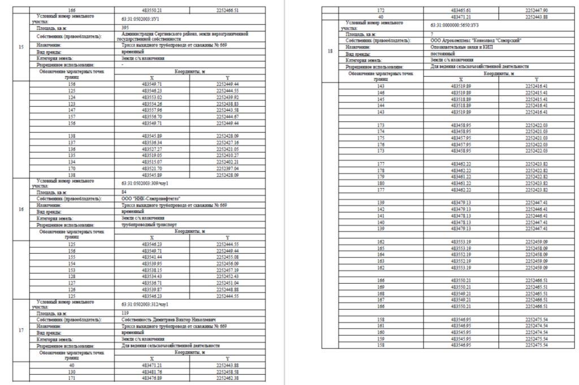
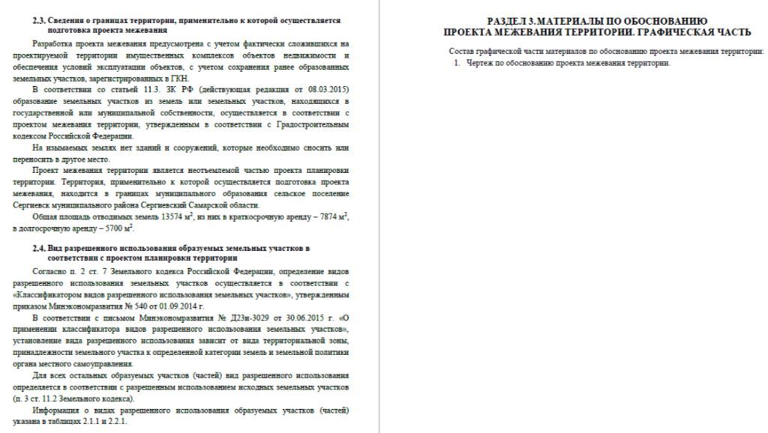

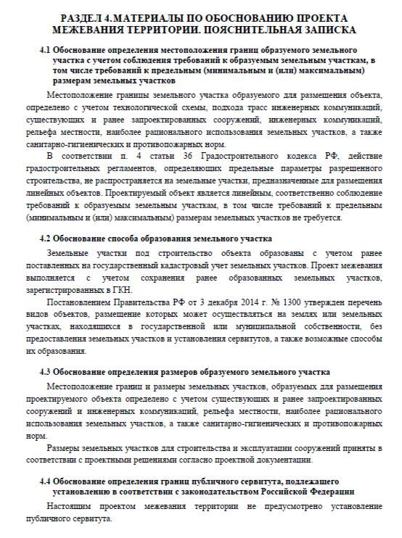

Соучредители:  - Собрание представителей муниципального района Сергиевский Самарской области;  - Администрации городского, сельских поселений муниципального района Сергиевский Самарской области. | Газета изготовлена в администрации муниципального района Сергиевский Самарской области: 446540, Самарская область, Сергиевский район, с. Сергиевск, ул. Ленина, 22.  Тел: (84655) 2-15-35  Гл. редактор: Л.Н. Мартынова | «Сергиевский вестник»  Номер подписан в печать 02.04.2024г.  в 09:00, по графику - в 09:00.  Тираж 18 экз.  Адрес редакции и издателя: с. Сергиевск,  ул. Ленина, 22.  «Бесплатно»

